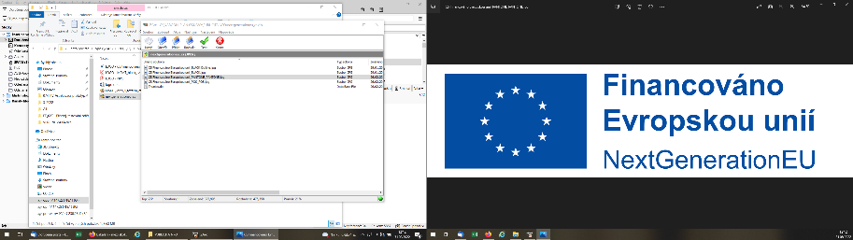
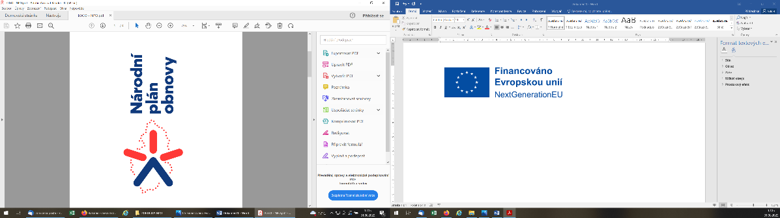
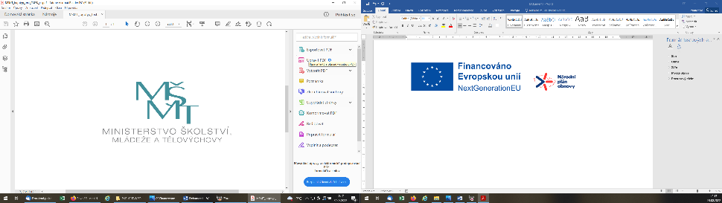

KUPNÍ SMLOUVA
(dle § 2079 a násl. zákona č. 89/2012 Sb., občanský zákoník, ve znění pozdějších předpisů (dále jen „OZ“))

Smluvní strany:

- Technická univerzita v Liberci
Se sídlem v: Studentská 1402/2, 461 17 Liberec
IČ: 46747885
DIČ: CZ46747885
Bankovní spojení: XXX
Účet číslo: XXX
Zastoupena: XXX
Osoba odpovědná za smluvní vztah: Ing. Petr Weinlich, Ph.D.
Interní číslo smlouvy: TUL1001210002
(dále jen jako „kupující“)

a

- Název/Firma: Syntex Praha s.r.o.
Se sídlem v: Michelská 291/21, Michle, 140 00 Praha 4
Zapsaná: v Obchodním rejstříku vedeném Městským soudem v Praze sp. zn. C 364416
IČ: 14358697
DIČ: CZ14358697
Bankovní spojení: XXX
Účet číslo: XXX
Zastoupena:XXX
Plátce DPH: Ano
(dále jen jako „prodávající“)

mezi sebou v rámci programu: Národní plán obnovy pro oblast vysokých škol pro roky 2022-2024, projektu Nové možnosti rozvoje vzdělávání na Technické univerzitě v Liberci, registrační číslo projektu NPO_TUL_MSMT-16598/2022 uzavírají následující kupní smlouvu (dále jen „smlouva“):

- Předmět smlouvy

- Předmětem této smlouvy je závazek prodávajícího, že kupujícímu odevzdá věc, která je předmětem koupě, a umožní mu nabýt vlastnické právo k ní, a závazek kupujícího, že věc převezme a zaplatí prodávajícímu kupní cenu. Předmětem koupě je 2KS TER-10-1855 TERADEK SPARK 4K TRANSMITTER/RECEIVER SET (dále jen „předmět“). Prodávající se zavazuje dodat předmět nový, nikoliv demo, repasovaný nebo jakkoliv použitý; vhodné použití recyklovaných materiálů tím není dotčeno.
- Předmět je pořizován za účelem výuky zaměřené na zpracování a distribuci multimediálních dat.

- Kupující nabývá vlastnického práva k předmětu, jakmile jej převzal a podepsal listinu prokazující dodání a převzetí předmětu (dále jen „předávací protokol“).
- Dodáním se pro účely této smlouvy rozumí doručení předmětu prodávajícím do místa plnění dle této smlouvy a jeho odevzdání kupujícímu.

- Kupní cena a platební podmínky

- Kupní cena za předmět činí 71.170,- Kč bez DPH.
DPH činí 14.946,-.
Kupní cena s DPH činí 86.116,- Kč.
Kupní cena se sjednává jako pevná a neměnná. DPH bude účtována v souladu s účinnými právními předpisy.
- Kupní cena dále zahrnuje dopravu do místa plnění, přepravné a náklady na ekologickou likvidaci prázdných obalů, pojištění spojené s dodávkou předmětu, platby spojené s dovozem předmětu, cla, daně, dovozní a vývozní přirážky, licenční a veškeré další poplatky spojené s dodávkou a užíváním předmětu, technickou dokumentaci, prohlášení o shodě, uživatelskou příručku v češtině, technickou podporu, záruční servis
- Platba kupní ceny dle této smlouvy bude kupujícím provedena na základě faktury vystavené prodávajícím. Faktura bude vystavena po řádném převzetí předmětu kupujícím. Splatnost se sjednává na dvacet jedna (21) kalendářních dnů ode dne doručení faktury kupujícímu.
- Faktura(-y) bude doručena kupujícímu ve dvou stejnopisech tak, aby kupující byl schopen splnit svoji povinnost prokázat uznatelné výdaje vůči kontrolnímu orgánu. Faktura(-y) bude mít náležitosti účetního dokladu podle zákona č. 563/1991 Sb., o účetnictví, ve znění pozdějších předpisů, náležitosti dle § 435 OZ, a pokud je prodávající plátce DPH, náležitosti daňového dokladu podle zákona č. 235/2004 Sb., o dani z přidané hodnoty, ve znění pozdějších předpisů. Faktura(-y) bude obsahovat název projektu a jeho registrační číslo.
- V případě, že faktura nebude mít odpovídající náležitosti nebo bude obsahovat chybné údaje, je kupující oprávněn ji vrátit ve lhůtě splatnosti zpět prodávajícímu k opravě nebo vystavení nové faktury, aniž se tak dostane do prodlení se zaplacením kupní ceny. Lhůta splatnosti počíná běžet znovu od opětovného doručení náležitě opravené nebo nově vystavené faktury.
- Prodávající je povinen zajistit řádné a včasné plnění finančních závazků svým poddodavatelům, kdy za řádné a včasné plnění se považuje plné uhrazení poddodavatelem vystavených faktur za plnění poskytnutá prodávajícímu k provedení závazků vyplývajících ze smlouvy, a to vždy nejpozději do 15 dnů od obdržení platby ze strany kupujícího za konkrétní plnění (pokud již splatnost poddodavatelem vystavené faktury nenastala dříve). Prodávající se zavazuje přenést totožnou povinnost do dalších úrovní dodavatelského řetězce a zavázat své poddodavatele k plnění a šíření této povinnosti též do nižších úrovní dodavatelského řetězce. Kupující je oprávněn požadovat předložení dokladů o provedených platbách poddodavatelům a smlouvy uzavřené mezi prodávajícím a poddodavateli.

- Termín plnění

Prodávající se zavazuje dodat předmět do 14 dní ode dne účinnosti smlouvy.

- Místo plnění, způsob dodání

- Prodávající je povinen dodat předmět na místo plnění, na kterém dojde k převzetí předmětu kupujícím: Tedchnická univerzita v Liberci, Fakulta ekonomická, Voroněžská 13, Liberec 460 01.
- S dodáním předmětu je prodávající povinen kupujícímu dodat také příslušnou technickou dokumentaci, návod k obsluze, případně další dokumenty a podklady nezbytné pro užívání předmětu.
- Prodávající sjedná s kupujícím konkrétní termín (datum a čas) dodání předmětu s dostatečným předstihem, přičemž při sjednání tohoto termínu vyjde prodávající kupujícímu maximálně vstříc. Převzetí předmětu potvrdí prodávajícímu za kupujícího Osoba odpovědná za smluvní vztah (případně osoba touto osobou určená) v předávacím protokolu.
- Nebezpečí škody na předmětu přechází na kupujícího okamžikem podpisu předávacího protokolu (tj. převzetím předmětu kupujícím).

- Utvrzení závazků smluvních stran

- V případě prodlení kupujícího se zaplacením kupní ceny je kupující povinen zaplatit prodávajícímu smluvní pokutu ve výši 0,05 % z kupní ceny bez DPH za předmět za každý započatý den prodlení.
- V případě prodlení prodávajícího s dodáním předmětu v termínu plnění dle této smlouvy je prodávající povinen zaplatit kupujícímu smluvní pokutu ve výši 0,5 % z kupní ceny bez DPH za předmět za každý započatý den prodlení.
- V případě, že prodávající nedodrží lhůtu pro odstranění vad sjednanou v této smlouvě, je povinen zaplatit kupujícímu smluvní pokutu ve výši 0,5 % z kupní ceny bez DPH za předmět za každý započatý den prodlení s odstraněním vady.
- Kupující je oprávněn smluvní pokutu(-y) započíst vůči jakémukoli finančnímu plnění poskytovanému prodávajícímu, a to i v rámci jiného obchodního případu.
- Oprávněnost nároku na smluvní pokutu není podmíněna žádnými formálními úkony ze strany oprávněné smluvní strany. Ujednání o smluvní pokutě nezbavuje povinnou smluvní stranu závazku splnit povinnost(-i) dané jí touto smlouvou a dále ujednáním o smluvní pokutě není dotčeno právo na náhradu škody a smluvní strany tak vylučují užití § 2050 OZ.
- Platba smluvní pokuty může být povinnou smluvní stranou provedena na základě penalizační faktury vystavené oprávněnou smluvní stranou.

- Záruka za jakost

- Předmět má vady, jestliže neodpovídá předmětu smlouvy, účelu užití, případně pokud nemá vlastnosti výslovně sjednané touto smlouvou, vlastnosti obvyklé nebo uvedené v technických normách.
- Prodávající poskytuje kupujícímu záruku za jakost na předmět v délce trvání záruční doby 24 měsíců ode dne dodání předmětu. Prodávající odpovídá za vady, které se na předmětu vyskytnou v záruční době. Záruční doba neběží po dobu, po kterou kupující nemohl předmět užívat pro vady, za které prodávající odpovídá.
- Kupující je povinen zjištěnou vadu písemně oznámit prodávajícímu (uplatnění reklamace) bez zbytečného odkladu. Za písemnou formu se považuje též odeslání emailu s oznámením a popisem vady na adresu: XXX.
- Kupující bude dle své úvahy uplatňovat svá případná práva z vad předmětu v souladu s §§ 2106 a 2107 OZ s tím, že smluvní strany sjednávají, že volba práva náleží vždy kupujícímu.
- Zvolí-li kupující právo na odstranění vady, lhůta pro její odstranění v záruční době nesmí být delší než 30 kalendářních dnů.
- Odstranění vady, poskytnutí slevy nebo odstoupení od smlouvy nemá vliv na nárok kupujícího na smluvní pokutu a náhradu škody.
- V případě dodání nového předmětu nebo jeho části se zavazuje prodávající demontovat vadný předmět, zajistit jeho odvoz a (ekologickou) likvidaci a provést instalaci bezvadné náhrady.

- Odpovědnost za škodu

- Prodávající odpovídá za škodu způsobenou porušením povinnosti vyplývající z této smlouvy, a to bez ohledu na zavinění s možností liberace dle § 2913 odst. 2 OZ. Za škodu se považuje též újma, která kupujícímu vznikla tím, že musel vynaložit náklady v důsledku porušení povinnosti prodávajícího.
- Kupující nepřipouští jakoukoliv limitaci prokázaných škod, které vzniknou v souvislosti s plněním z této smlouvy, ani žádné omezení sankcí nebo smluvních pokut sjednaných touto smlouvou.

- Odstoupení od smlouvy

- Kterákoliv ze smluvních stran je oprávněna od této smlouvy odstoupit, poruší-li druhá smluvní strana podstatným způsobem své smluvní povinnosti.
Za podstatné porušení smlouvy se zejména považuje:
- prodlení prodávajícího s dodáním předmětu,
- zjištění, že technické parametry předmětu neodpovídají požadavkům sjednaným smlouvou nebo technickým normám,
- neodstranění vady dle článku Záruka za jakost,
- prodlení kupujícího se zaplacením kupní ceny po dobu delší než dvacet jedna (21) dnů po splatnosti oprávněně a správně vystavené faktury.
- Stanoví-li kupující prodávajícímu pro splnění jeho závazku dodatečnou lhůtu, vzniká kupujícímu právo odstoupit od smlouvy až po marném uplynutí této lhůty; to neplatí, jestliže prodávající v průběhu této lhůty prohlásí, že svůj závazek nesplní. V takovém případě může kupující odstoupit od smlouvy i před uplynutím dodatečné lhůty poté, co prohlášení prodávajícího obdržel.
- Smlouva zaniká dnem doručení oznámení o odstoupení od smlouvy druhé smluvní straně.
- Předčasné ukončení smlouvy se nedotýká nároku na náhradu škody vzniklé porušením smlouvy nebo nároku na zaplacení smluvní pokuty.

- Závěrečná ujednání

- Smlouva odráží svobodný a vážný projev vůle smluvních stran. Smluvní strany prohlašují, že veškerá práva a povinnosti neupravená touto smlouvou, jakož i práva a povinnosti z této smlouvy vyplývající, budou řešit podle ustanovení OZ.
- Prodávající i jeho případný poddodavatel jsou povinni spolupůsobit při výkonu finanční kontroly dle § 2 písm. e) zákona č. 320/2001 Sb., o finanční kontrole ve veřejné správě, ve znění pozdějších předpisů.
- Prodávající je povinen zajistit v rámci plnění smlouvy legální zaměstnávání osob. Prodávající je dále povinen pracovníkům podílejícím se na plnění smlouvy zajistit férové a důstojné pracovní podmínky. Férovými a důstojnými pracovními podmínkami se rozumí takové pracovní podmínky, které splňují alespoň minimální standardy stanovené pracovněprávními a mzdovými předpisy. Prodávající je povinen zajistit splnění požadavků tohoto ujednání smlouvy i u svých poddodavatelů. Nesplnění povinností prodávajícího dle tohoto ujednání smlouvy se považuje za podstatné porušení smlouvy.
- Prodávající je povinen umožnit zástupcům poskytovatele dotace a případně dalším oprávněným osobám přístup i k těm částem smlouvy a souvisejících dokumentů, které podléhají ochraně podle zvláštních právních předpisů (např. jako obchodní tajemství, utajované skutečnosti) za předpokladu, že budou splněny požadavky kladené právními předpisy (např. zákon č. 255/2012 Sb., o kontrole,ve znění pozdějších předpisů).
Prodávající se zavazuje poskytovateli dotace i následným jiným kontrolám umožnit a zajistit identifikaci konečných příjemců finančních prostředků hrazených z dotace (včetně poddodavatelů) spolu s výší platby a doprovodnou dokumentací v rozsahu stanoveném v čl. 22 bodu d) nařízení (EU) 2021/241.
- Práva a povinnosti vyplývající z této smlouvy přecházejí na případné právní nástupce smluvních stran. Převádět práva a povinnosti z této smlouvy lze jen po písemném souhlasu druhé smluvní strany.
- Smlouva je uzavřena elektronicky. Je-li uzavřena listinně, pak je vyhotovena ve dvou vyhotoveních, které mají platnost a závaznost originálu, kdy každá smluvní strana obdrží po jednom vyhotovení.
- Změny a doplňky této smlouvy je možné provádět pouze písemnými oboustranně podepsanými dodatky.
- Pokud smlouva naplní podmínky pro uveřejnění v registru smluv, bude uveřejněna Technickou univerzitou v Liberci dle zákona č. 340/2015 Sb. (o registru smluv) v registru smluv vedeném Ministerstvem vnitra ČR, s čímž obě smluvní strany výslovně souhlasí. Smluvní strany jsou v této souvislosti povinny označit ve smlouvě údaje, které jsou předmětem anonymizace a nebudou ve smyslu zákona o registru smluv zveřejněny. TUL nenese žádnou odpovědnost za zveřejnění takto neoznačených údajů.
- Smlouva nabývá platnosti a účinnosti dnem oboustranného podpisu oprávněnými zástupci smluvních stran, resp. dnem, kdy tuto smlouvu podepíše oprávněný zástupce té smluvní strany, která smlouvu podepisuje později. Má-li být smlouva povinně uveřejněna v registru smluv, nabývá účinnosti dnem uveřejnění v registru smluv. Plnění předmětu této smlouvy před účinností této smlouvy se považuje za plnění podle této smlouvy a práva a povinnosti z něj vzniklé se řídí touto smlouvou.
- V případě, že dojde k situaci, kdy se některá ujednání této smlouvy stanou neplatnými, neúčinnými anebo nerealizovatelnými, nebude tím ovlivněna platnost, účinnost nebo realizovatelnost ostatních ujednání této smlouvy a smluvní strany se zavazují neplatné, neúčinné nebo nerealizovatelné ujednání smlouvy nahradit takovým, které by svým významem co nejlépe odpovídalo původnímu ujednání.
- Veškeré spory mezi smluvními stranami vyplývající nebo související s ujednáními této smlouvy budou řešeny vždy nejprve smírně vzájemnou dohodou. Nebude-li smírného řešení dosaženo, bude mít kterákoliv ze smluvních stran právo předložit spornou záležitost k rozhodnutí místně příslušnému soudu. V souladu s § 89a zák. č. 99/1963 Sb., občanský soudní řád, ve znění pozdějších předpisů, se za místně příslušný soud k projednávání sporů z této smlouvy prohlašuje obecný soud kupujícího.

- Obě smluvní strany prohlašují, že si smlouvu pečlivě přečetly, a na důkaz souhlasu s výše uvedenými ujednáními připojují své podpisy:

Razítko a podpis prodávajícího  ………………………………………….  V Praze dne 30. 3. 2023 | Razítko a podpis kupujícího  ……………………………………………  XXX, rektor  V Liberci dne 6. 4. 2023

